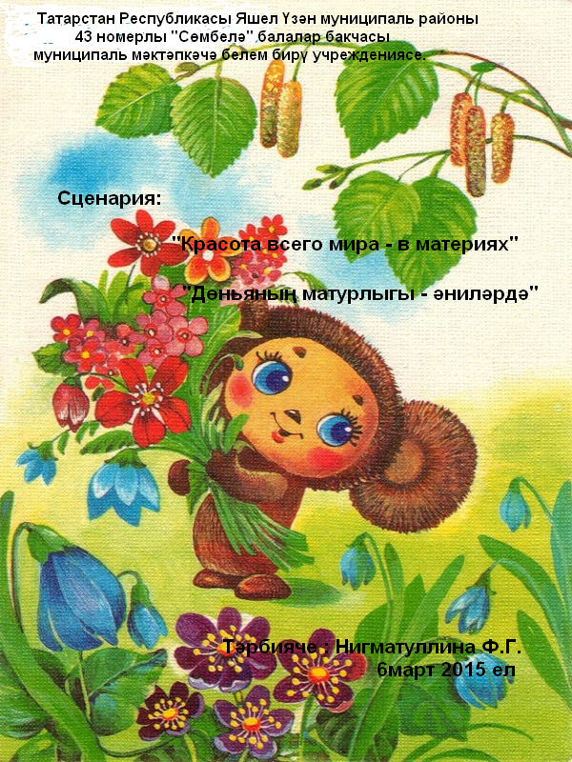

Сценарий праздника 8 марта в разновозрастной группе.
«Красота всего мира – в материях» «Дөньяның матурлыгы –әнкәйләрдә!”
Балалар залга керәләр. Ярым түгәрәк ясап басалар.
Алып баручы: Көннəрне җылытып, алсу нурлар сибүче кояшы, түбəлəрдəн тамучы шаян, көмеш тамчылары белəн бергə күңелле яз килде! Ә сез белəсезме соң, язның иң беренче бəйрəме нинди бəйрəм əле?
Балалар: Әнилəр бəйрəме.
А.б: Әйе, язның беренче бəйрəме – 8 МАРТ. Ул безнең кадерле əнилəребез, əбилəребез, апаларыбыз, сеңеллəребез, матур кызларыбыз бəйрəме. Без сезнең барыгызны да яз бəйрəме белəн котлыйбыз. Сезгə сəламəтлек, гаилə бəхете телибез. Күклəрегез һəрвакыт аяз, күңеллəрегез тыныч һəм шат булсын! Балаларыбызның бүгенге чыгышы сезгә бәйрәм бүләге булсын!

Ведущий: Вновь опять наступила весна!
Снова праздник она принесла,
Праздник радостный, светлый и нежный,
Праздник всех дорогих наших женщин.
Чтоб сегодня мы все улыбались,
Наши дети для нас постарались,
Поздравления наши примите,
Выступленье детей посмотрите.

Пусть солнышко ласково светит,
Пусть птицы сегодня поют,
О самой чудесной на свете
О маме своей говорю!

О.Лилия: Бәйрәм бүген, бәйрәм бүген Зәринә: Март аенда, кар өстендә
Балалар бакчасында. Кояш нурларын тарата.
Әниләрне, әбиләрне, Яз килә, каршы алыгыз
Бакчадагы апаларны Дигән хәбәрен тарата!
Чакырдык барчасында!

Алисә: Яз көлə-көлə килə Азалия: Әниләрне, әбиләрне
Гөрлəвеклəр көлешə Кадерлибез, зурлыйбыз
Биек тауның башларныда Чын күңелдән һәммәгезне
Ак каеннар серлəшə. Бәйрәм белән котлыйбыз!

Дәлия: Тамчы җырын, кошлар моңын Нәфисә: Айдан, кояштан кадерле
Гүзəл яз алып килгəн Син ул, әнием!
Юлларына бөрелəнгəн Иң ягымлы, иң сөйкемле
Умырзаялар тезгəн. Син ул, әнием!

София: Как много их, добрых и нежных, Я.Алиса: Ручья шумят, сверкают,
Сегодня на праздник пришло. Звенят и тут, и там.
Для них расцветает подснижник, Настал весенний праздник
И солнышко дарит тепло. У наших милых мам.

Ш.Лилия: Бәйрәм бүген, бәйрәм – диеп
Бар дөнья көлеп торсын,
Әни бәйрәме икәнен
Әти дә, белеп тосын
Әти дә, көлеп торсын!

Җыр: «Яз»
Фатих Кәрим сүзләре, Җәүдәт Фәйзи музыкасы.
1.Кояш көлеп карый безгә 2.Тиздән шаулап яфрак ярыр
Күзләр чагыла. Озын ак каен.
Елгалардан бозлар ага Ак чәчәкләр алып килер
Диңгез артына. Безгә май ае.

3. Агачка кунып чыпчыклар Куш: Яз – яз – яз җитә
Чыелдашалар. Тәрәзәне ачтылар.
Яшкелт – кара сыерчыклар Тып – тып – тып итә
Әй җырлашалар. Эре – эре тамчылар.

Алып баручы: Без шушы бәйрәмгә диеп Роберт Миңнуллинның “Әни” – дигән бик матур шигырен өйрәндек.
Көннәр якты булсын өчен
Балалар: Әни кирәк!
Җил, яңгырдан саклар өчен
Әни кирәк!
Усаллардан яклар өчен
Әни кирәк!
Ашлар тәмле булсын өчен
Әни кирәк!
Дөнья ямьле булсын өчен
Әни кирәк!

Гөлләр чәчәк атсын өчен
Әни кирәк!
Бәхет шатлык артсын өчен
Әни кирәк!
Иң кадерле кеше җирдә
Әни, димәк!

О. Лилия : Бүген әниләр көне, Алисә: Кояш көлә мин елмаям
Бүген җирдә тантана. 8 март бүген.
Кояш шуңа көлә бүген, Бүген әниләр бәйрәме
Гөлләр шуңа шатлана. Шуңа күңелем шат минем.

Дәлия: Минем əни бик əйбəт Зәринә: Бүген 8 март
Гел көлеп кенə тора. Әниемнең бәйрәме
Кызым дип əйтеп Язгы кояш бүләк итә
Сөеп, иркəлəп тора. Алтын нурлар бәйләме.

Азалия: Бар җиргә дә өлгерә ул Нәфисә: Иртүк тоып битен юган
Эшләмәгән эше юк. Кем уяткан Ләйләне.
Бу дөньяда әнидән дә Уятмаган, үзе торган
Матуррак кеше юк. Бүген әни бәйрәме.

Алиса: В день весенний, солнечный
Маму поздравляем.
Жизни долгой, радостной
От души желаем.

Ш. Лилия: Мамы много сил, здоровья София: Мамочек красивых,
Отдают всем нам. Добрых и любимых.
Значит, правда, нет на свете Мы сейчас поздравляем,
Лучше наших мам. Песню им подарим.

Җыр: “Һәрвакыт булсын кояш!”

Кояш нуры, саф күк йөзе Һәрвакыт булсын кояш!
Ул бер малйның рәсеме. Һәрвакыт булсын һава!
Ясаган ул ап-ак биткә Һәрвакыт булсын әни!
Һәм язып куйган читкә. Һәрвакыт булыйм мин!

Солнечный круг, небо вокруг -
Это рисунок мальчишки.
Нарисовал он на листке
И подписал в уголке:
Пусть всегда будет солнце,
Пусть всегда будет небо,
Пусть всегда будет мама,
Пусть всегда буду я.
Пусть всегда будет солнце,
Пусть всегда будет небо,
Пусть всегда будет мама,
Пусть всегда буду я.

А.б: Әни! Шушы кечкенə генə сүзгə ни кадəрле наз, җылылык сыйган. Алар безнең нəни генə шатлыгыбызны да зур итеп күрə белəлəр, кечкенə генə кайгыбызны да иң беренче булып уртаклашалар, шукланып алсак та кичерə белəлəр.
Әйдəгез əнилəрне беренче бəйрəм белəн котлап аларга иң изге, иң матур телəклəребезне, матур сүзлəребезне əйтик əле!

О.Лилия: Әнием – кадерлем!
Алисә: Әнием – якты йолдызым!
Зәринә: Әнием – бəхетем!
Дәлия: Әнием – сөеклем!
Азалия: Әнием – җимешем!
Ш.Лилия: Әнием – алтынным!
Азалия: Әнием – якты кояшым!
София: Әнием – йомшагым!
Нәфисә: Әнием – җилəгем!
Алиса: Әнием – чəчəгем!
Илназ: Әнием – матурым!

Алып баручы: Әни бит ул – изге кеше,
Изгелекләрнең изгесе.
Аннан башка тормыш бармый
Әни тормыш көзгесе.

А.б.: Безне назлап үстергәнгә
Балалар: Әниләр, рәхмәт сезгә!

А.б.: Һәрвакыт эшчән булганга
Балалар: Әниләр, рәхмәт сезгә!

А.б.: Һәрвакыт тырыш булганга
Балалар: Әниләр, рәхмәт сезгә

А.б: Ә хəзер башкарылачак татар халык биюе бу залда утырган барлык əнилəргə бəйрəм бүлəге булсын.
Кызлар башкаруында : “Сөлге биюе”
Алып баручы: Без бүген күберәк әниләр турында да сөйләдек. Ә бит әле безнең барыбыз өчен дә бик кадерле булган икенче бер кешебез бар. Кем икән соң ул балалар? Ягез әле әйтегез?
Балалар: Дәү әнием, әбиләребез.
А.б: Дəү əнием, əбием! Балалар сез дə əйтеп карагыз əле бу сүзлəрне. Нинди матур яңгырый бу сүз! Әни дигəн сүз кебек үк якын һəм кадерле. Сез аларның күзлəренə, кулларына игътибар иткəнегез бармы? Аларның куллары җыерчыклы, лəкин сезне иркəлəгəндə аннан да йомшак куллар юктыр мөгаен.
Сабыр, йомшак күңелле əбилəребез бүгенге бəйрəмгə килүегез өчен зур рəхмəт! Гел шулай якты йөзле, əмле сүзле булып оныкларыгызны сөендереп, оныкларыгыз сезне сөендереп яшəсеннəр иде...
Әминә Бикчәнтаева шигыре “Дәү әнием”

Азалия: Әниемнең әнисе – Нәфисә: Мин бакчага киткәндә
әбием була минем. Озатып кала мине
Әби генә түгел әле, Кайтканда каршы ала
ул минем дәү әнием. Бигрәк тә әйбәт инде
Ак ефәктәй чәчләрен Тәмле ашлар пешерә
Ул тарап куя үреп Матур гөлләр үстерә,
Чисталыкка өйрәнәм Өебезнең нуры ул
Мин аңардан күреп Барыбыздан да олы ул.

Ш.Лилия: Җылы оек, бияләй
Бәйли безгә көз җиткәч
Мин дә аңа бүләкләр
Алырмын әле үсеп җиткәч.
Өйдә аны һәммәбез
Яратабыз, сөйбез
Син бик кадерле безгә,
Озак яшә диябез.

Кызлар башкаруында “Барбарики” биюе.

О.Лилия: Әбием!!!
Озатып кала ул мине Мин бакчадан кайтып керсәм,
Иркәләп сөеп кенә. Елмаеп тора көлеп.
Чәчләремнән сыйпап кала Беркемнең дә әбисе юк,
Акыллы бул диеп кенә. Минем әбием кебек.

Алиса: Я бабуленьку родную очень крепко поцелую
Ведь бабуленька моя очень-очень добрая!

Зәринә: Фирая Зыятдинова шигыре “Үсәсем бар”
Минем әни шундый әйбәт- Әни мине мактаганда
Мактап кына тора ул: Очып китәрдәй булам!
“Кызым бигрәк уңган” – диеп Бер талпынсам, йолдызга да
Миңа канат куя ул. Менер җитәрдәй булам!
“Эшчән кеше тиз үсә”, - ди
Белмиә әйтмәс әнием!
Үсәсем бар – мин бит әле
Төпчек кызы әнинең.

Алисә: Әзһәр Габиди “ Мин әнигә булышам”

Әни пәрәмәч пешерә Мин дә булыштым әнигә
Вак итеп, тәмле итеп: Пәрәмәчләр ясарга
Без табында чәй эчәбез Үзең эшләгәч, тәмле ул
Бергәләп тәмле итеп. Кирәк эшләп ашарга.

Дәлия: Нәҗип Мәдъяров “Әби күзлеген эзли”
Кайда икәнен белми, - Әби,әби, дим – аңа Әби күзлеген кия,
Әби күзлеген эзли. Каршысына ук килеп,- Үзе елмаеп көлә.
Күзлеге бит кулында, Җайлы булыр эзләргә - Рәхмәт, табып бирдең, - ди
Әмма ул аны сизми. Күзлегеңне ки элек. Аркамнан сөя – сөя.

Җыр: Әбием - әбекәем

Рөстәм Бакиров сүзләре Рөстәм Сәрваров музыкасы.

- Балам, дия –дия безне 2. Өебезнең нуры бит син,
Кадерләп үстерәсең, Рәхмәт яусын үзеңә.
Әй, матур син, әбекәем, Бәхетлебез, әбекәем,
Күзләр тия күрмәсен! Син булган өчен генә.

Куш: Әй, әбием, әбекәем,
Кояш кебек күңелең,
Сәламәтлек бирсен Ходай,
Озын булсын гомерең.

Кызлар башкаруында “Морячка” биюе.

А.б: Ана – изге Кеше. Әнилəребезне челтерəп аккан саф сулы чишмəлəргə тиңлəп була. Чөнки, чишмəлəрне элек-электəн изге урын итеп караганнар. Аларны карап, чистартып торганнар. Әнилəрне дə кадерлик, хөрмəт итик, рəнҗетмик! Аларга чәчәкләребезне тапшырыйк.

Алисә: Бүген бүлəклəр, чəчəклəр София: Цветов весенних нежный аромат
Сезгə иң тəмле сүзлəр Сегодня дает нам бодрасти заряд
Бер көн түгел, ə ел буе Милых женщины с праздником весны
Дəвам итсен бу көннəр. Все от души и сердца поздравляем.
Җыр “Рәхмәт әнием”

Айдар Минһаҗев сүзләре Әлфия Һадиева музыкасы.

Битемнән үбеп, Әни булганда
Сабыем, диеп Өйләр ямьлерәк,
Уята мине Күлмәкләр матур,
Әнием сөеп Ашлар тәмлерәк.

Әйдәле, бергә Әни булганда
Шатлыклар телик! Яшәве рәхәт.
Иң әйбәт әни Рәхмәт, әнием
Минем әни бит. Сиңа зур рәхмәт.

А.б: Кадерледəн-кадерле əнилəребез, дəү əнилəребез, апаларыбыз, сеңеллəребез барлык хатын – кызларыбызга багышланган бәйрәм кичәбез үтеп китте. Сезне тагын бер кат бəйрəм белəн котлыйбыз! Сезгəбарыгызга да исәнлек, иминлек һәм уңышлар теләп, сезнең белән саубуллашабыз!

Кулланылган әдәбият:
К.В.Закирова “Күңел ачыйк бергәләп”
З.К.Вәлиевна “Балачак аланы”

